Titel der Arbeit
Untertitel
Wissenschaftliche Arbeit zur Erlangung des Grades
B.Sc./M.Sc. ...
an der Fakultät für Maschinenwesen der Technischen Universität München.
Betreut von Univ.-Prof. Dr.-Ing. Veit Senner
Professur für Sportgeräte und -materialien

Eingereicht von Martin Mustermann
Musterweg 20
80999 München
+49 89 123 456 89
Eingereicht am Garching, den Datum

Anhang I

Erklärung
Ich versichere hiermit, dass ich die von mir eingereichte Abschlussarbeit selbstständig verfasst und keine anderen als die angegebenen Quellen und Hilfsmittel benutzt habe.

Ort, Datum, Unterschrift

Vereinbarung zum Urheberrecht
Hiermit gestatte ich dem Lehrstuhl für Ergonomie diese Studienarbeit bzw. Teile davon nach eigenem Ermessen an Dritte weiterzugeben, zu veröffentlichen oder anderweitig zu nutzen. Mein persönliches Urheberrecht ist über diese Regelung hinaus nicht beeinträchtigt.
Eventuelle Geheimhaltungsvereinbarungen über den Inhalt der Arbeit zwischen mir bzw. dem Lehrstuhl für Ergonomie und Dritten bleiben von dieser Vereinbarung unberührt.

Ort, Datum, Unterschrift

Lizenzvereinbarung
Der Student/Die Studentin ________________________________________________,
Matrikelnummer ____________________________, stellt im Rahmen der Studienarbeit
______________________________________________________________________________
______________________________________________________________________________
entstandenen Quellcode und dazugehörige Dokumentation („die Software“) unter die angekreuzte Lizenz:
□ | Public Domain  Eine Textdatei mit dem Lizenztext von unlicense.org liegt dem Code bei.
□ | MIT-Lizenz  Eine Textdatei mit dem Lizenztext von http://choosealicense.com/licenses/mit/ liegt der Software bei. (Empfohlen für die meisten Studienarbeiten, wenn keine kommerzielle Nutzung geplant ist.)
□ | GPLv2  Eine Textdatei mit dem Lizenztext von http://choosealicense.com/licenses/gpl-2.0/ liegt der Software bei. (Zwingend für Studienarbeiten, die Bibliotheken nutzen, die unter GPL stehen.)
Der Lehrstuhl für Ergonomie und die Professur für Sportgeräte und -materialien der TU München erhalten die Erlaubnis, die Software uneingeschränkt zu benutzen, inklusive und ohne Ausnahme dem Recht, sie zu verwenden, kopieren, ändern, fusionieren, verlegen, verbreiten, unter-lizenzieren und/oder zu verkaufen, und Personen, die diese Software erhalten, diese Rechte zu geben.
Der Urheberrechtsvermerk „© Copyright _________________________________“ und folgender Haftungsausschluss sind in allen Kopien oder Teilkopien der Software beizulegen.
Die Software wird ohne jede ausdrückliche oder implizierte Garantie bereitgestellt, einschließlich der Garantie zur Benutzung für den vorgesehenen oder einen bestimmten Zweck sowie jeglicher Rechtsverletzung, jedoch nicht darauf beschränkt. In keinem Fall sind die Autoren oder Copyrightinhaber für jeglichen Schaden oder sonstige Ansprüche haftbar zu machen, ob infolge der Erfüllung eines Vertrages, eines Deliktes oder anders im Zusammenhang mit der Software oder sonstiger Verwendung der Software entstanden.

Unterschrift des Studenten/der Studentin:_______________________________________

Erläuterung

Public Domain
Unverbindliche Info: Der Urheber kann nicht haftbar gemacht werden. Jeder darf mit der Software machen was er will. Public Domain führt zu maximaler Nutzbarkeit durch alle denkbaren Parteien. Dies führt zu keinerlei Aufwand für den Lehrstuhl und empfiehlt sich für Urheber, denen jegliche Weiterverwendung ihres Werkes egal ist oder die maximale Verbreitung erreichen wollen. Allerdings verliert der Urheber auch jegliche Kontrolle und Wertschätzung für sein Werk. Ein Dritter könnte die Software für beliebige Zwecke einsetzen und auch unter eigenem Namen verkaufen.

MIT-Lizenz
Unverbindliche Info: Der Urheber kann nicht haftbar gemacht werden. Jeder darf mit der Software machen was er will, solange er den Lizenztext, der den Name des Urhebers enthält, immer mit der Software verteilt. Die MIT-Lizenz macht die einfache Nutzung und maximale Verbreitung möglich und ist die bevorzugte Variante des Lehrstuhls. Der Name des Urhebers bleibt weiterhin mit seinem Werk verbunden und er bekommt so die verdiente Wertschätzung.

GPL
Unverbindliche Info: Freies Verteilen, verändern und verkaufen möglich, keine Haftung. Jede unveränderte oder veränderte Fassung, sowie jedes Programm, das beliebige Teile dieser Software nutzt, muss ebenfalls unter der GPL stehen und der Quellcode öffentlich verfügbar gemacht werden. Die GPL erfordert vom Lehrstuhl bei jeder Änderung etwas Aufwand, weil sie veröffentlicht werden muss und ist deshalb nicht die erste Wahl, außer die gemeinschaftliche Weiterentwicklung der Software ist erklärtes Ziel.

Individuelle Rechtevergabe
Die individuelle Rechtevergabe ermöglicht dem Lehrstuhl eine freie Nutzung ohne die Software allgemein zugänglich zu machen. Dies ist vor allem nützlich, wenn die Software im Rahmen eines Projektes des LfE/SpGM mit weiteren Partnern genutzt oder weiterentwickelt werden soll oder anderweitig kommerzielles Potential hat, das der Urheber aber nicht weiter verfolgen will.
Die Copyright-Notiz sollte mit dem Jahr und dem Namen des Urhebers ausgefüllt oder der Satz gestrichen werden, falls nicht gewünscht.
Falls der Urheber keine freie Verbreitung der Software wünscht (z.B. weil er sie kommerziell vertreiben möchte), der Lehrstuhl aber dennoch Rechte an der Software bekommen soll, so können nicht gewünschten Rechte aus dem obigen Text gestrichen werden.
Die vier Optionen schließen sich gegenseitig aus.
Weiter Informationen zu Lizenzen unter: http://choosealicense.com/
Anmerkung: Falls ein Student bei einer externen Studienarbeit einen Arbeitsvertrag mit einer Firma hat, hat er meistens (je nach Arbeitsvertrag) kein Recht die Software an Dritte zu lizensieren.

Der Student ist in keiner Weise verpflichtet die hier vorgeschlagenen oder andere Lizenzvereinbarungen einzugehen. Es steht ihm frei, auch andere Lizenzvereinbarungen als die hier beschriebenen zu wählen.
Er verliert bei keiner der hier beschriebenen Lizenzen in irgendeiner Weise sein persönliches Urheberrecht oder Nutzungsrecht. Sie dienen lediglich dazu, Dritten (dem LfE/SpGM oder der Allgemeinheit) nicht-exklusive Nutzungsrechte einzuräumen, wenn dies im Sinne des Studenten ist.
Die Wahl einer beliebigen anderen Lizenz für neuere Versionen der Software ist dem Studenten als Urheber jederzeit möglich.
Kurzfassung / Abstract
Ein Abstract ist eine prägnante Inhaltsangabe, ein Abriss ohne Interpretation und Wertung einer wissenschaftlichen Arbeit. In DIN 1426 wird das (oder auch der) Abstract als Kurzreferat zur Inhaltsangabe beschrieben.
Die Definition des American National Standards Institute (ANSI) lautet: „An abstract is defined as an abbreviated accurate representation of the contents of a document.“ („Ein Abstract ist definiert als eine gekürzte präzise Darstellung des Inhalts eines Dokuments.“)

Inhaltsverzeichnis
Erklärung 2
Vereinbarung zum Urheberrecht 2
1. Kapitelüberschrift 4
1.1. Unterkapitelüberschrift 4
1.1.1. Absatzüberschrift 4
Überschrift Tabelle 1 Fehler! Textmarke nicht definiert.
Überschrift Tabelle 2 Fehler! Textmarke nicht definiert.
Überschrift Tabelle 3 Fehler! Textmarke nicht definiert.
Überschrift Tabelle 1 4
Überschrift Tabelle 2 4
Überschrift Tabelle 3 4

- Kapitelüberschrift
  - Unterkapitelüberschrift
    - Absatzüberschrift
Dies ist die Vorlage für eine wissenschaftliche Arbeit nach dem Corporate Design der Technischen Universität München (TUM). Die Vorlage ist für Office-Versionen ab 2007 kompatibel.
Grundsätzlich sind die Schriftarten Arial und Times New Roman, sowie die TUM Neue Helvetica zulässig. Der Text ist links ausgerichtet und in Blocksatz gesetzt. Auszeichnungen der Schrift können durch Fettung, Schrägstellung und Unterstreichung erfolgen. Farbige Schrift sollte nur in Ausnahmefällen oder Grafiken zum Einsatz kommen.
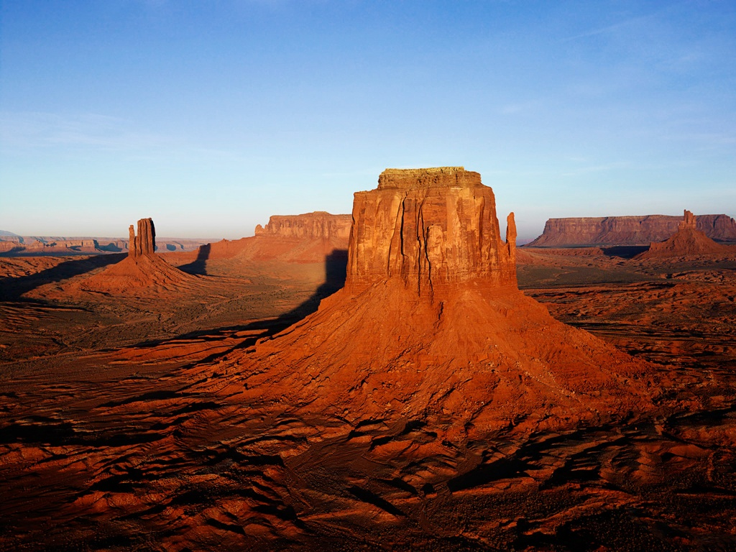
Abbildung 1 Titel, Autor
Zur Definition von Abk. (Abkürzungen) erstellen Sie für die gewünschte Abkürzung einen Indexeintrag unter „Verweise“. Diese tauchen anschließend im Abkürzungsverzeichnis auf.
- Beschreibung
Seitenumbrüche
Vor jeder Überschrift im Format „Kapitelüberschrift 1“ erfolgt ein Seitenumbruch.

Tabellen
Tabellen werden gemäß Fehler! Verweisquelle konnte nicht gefunden werden. gezeichnet. Bei der Nummerierung wird die Kapitelnummer einbezogen. Verweise im Text erzielt man über Verweise -> Querverweis...

Abbildungen
Für die Beschriftung von Abbildungen gilt die Beschreibung aus Kapitel 1.
Abbildungen werden zentriert eingefügt.

Literaturverweise
Beispiel für einen Literaturverweis: Nach Autor (1978, S. 12-20) macht Arbeiten Spaß.
Oder: Arbeiten macht Spaß (Autor, 1978, S. 12-20)

Rechtschreibung
Es gelten die neuen Rechtschreibregeln. Viel Spaß.

Abbildungsverzeichnis
Abbildung 1 Titel, Autor 4
Abkürzungsverzeichnis

A
Abk. - Abkürzungen 5

Tabellenverzeichnis
Tabelle 1 Fehler! Textmarke nicht definiert.
Tabelle 2 Fehler! Textmarke nicht definiert.
Tabelle 3 Fehler! Textmarke nicht definiert.
Tabelle 4 4
Tabelle 5 4
Tabelle 6 4

Tabellenvarianten

Überschrift Tabelle 1
Spalte 1 | Spalte 2
Nummer 1,  mehrzeilig in Schriftgröße 9 pt | Nummer 2
Nummer 1 | Nummer 2
Nummer 1 | Nummer 2
Tabelle 1

Überschrift Tabelle 2
Spalte 1 | Spalte 2
Nummer 1 | Nummer 2
Nummer 1 | Nummer 2
Nummer 1 | Nummer 2
Tabelle 2

Überschrift Tabelle 3
Spalte 1 | Spalte 2
Nummer 1 | Nummer 2
Nummer 1 | Nummer 2
Nummer 1 | Nummer 2
Tabelle 3

Literaturverzeichnis
Das Literaturverzeichnis wird mit Citavi erstellt (Zitierstil APA 6th). Beispiel:
James R. Lewis (1995): IBM computer usability satisfaction questionnaires: psychometric evaluation and instructions for use. In: International Journal of Human-Computer Interaction, Vol. 7, No. 1, S. 57–78.
Moggridge, Bill (2007): Designing interactions. Cambridge, MIT Press. Online verfügbar unter http://www.worldcat.org/oclc/70167858 [24.05.2011].

